Rastislav Sloveňák
starosta obce
Obsah

- Úvodné slovo starostu obce

Vážený občania,
predkladám Vám Konsolidovanú výročnú správu obce Stráne pod Tatrami za rok 2017. V tejto správe nájdete podrobný prehľad o hospodárení obce a o predpokladanom hospodárení obce do budúcich rokov.
Našou snahou bolo zabezpečenie potrieb v prospech občanov obce. Obecný úrad sa zameriava hlavne na plnenie potrieb pre obyvateľov, zabezpečuje každodenné služby, vychádza v ústrety požiadavkám občanov.
Veľmi si vážim všetkých občanov, ktorí rôznymi formami pomáhajú pri všetkých činnostiach organizovaných obcou.

Pred nami je ešte veľa práce, ktorú s Vašou podporou a pomocou určite zvládneme. Verím, že sa budeme aj naďalej zapájať do rôznych projektov. Spoločnými silami, vzájomnou podporou budeme môcť dosiahnuť lepšie výsledky.

- Identifikačné údaje obce

Názov: Obec Stráne pod Tatrami
Sídlo: Stráne pod Tatrami 2, 059 76 Mlynčeky
IČO: 00 326 593
DIČ: 2020697306
Štatutárný orgán obce: Rastislav Sloveňák, starosta obce
Telefón: 052/45 229 12
E-mail: obecstrane@stonline.sk
Webová stránka: www.stranepodtatrami.sk

- Organizačná štruktúra obce a identifikácia vedúcich predstaviteľov

Starosta obce: Rastislav Sloveňák
Zástupca starostu obce: Slavomír Badžo
Hlavný kontrolór: Mgr. Lucia Regecová
Obecné zastupiteľstvo: Ján Badžo st.
Ján Badžo ml.
Július Badžo
Ondrej Badžo
Slavomír Badžo
Ján Oračko
Július Oračko st.
Igor Oračko – od 11.7.2016
Július Oračko ml. – od 16.12.2016

Obecný úrad je výkonným orgánom obecného zastupiteľstva a starostu obce, zabezpečuje organizačné a administratívne veci.
Konsolidovaný celok tvoria:
Základná škola s materskou školou Stráne pod Tatrami – rozpočtová organizácia obce
Služby obce Stráne pod Tatrami, spol. s r. o.

- Poslanie, vízie a ciele
Poslanie obce:
Starostlivosť o všestranný rozvoj obce a jej obyvateľov, zabezpečeniekvalitných služieb pre obyvateľov obce
Vízie obce:
Zvýšenie kvality života občanov obce, dobudovanie kanalizácie, oprava miestnych
komunikácií

Ciele obce:
Vytvoriť priaznivé podmienky pre život všetkých obyvateľov obce

- Základná charakteristika obce
Obec Stráne pod Tatrami je samostatný územný samosprávny a správny celok Slovenskej republiky. Obec je právnickou osobou, ktorá samostatne hospodári s vlastným majetkom a s vlastnými príjmami. Základnou úlohou obce pri výkone samosprávy je starostlivosť o všestranný rozvoj jej územia a o potreby jej obyvateľov. Riadi sa zákonom č. 369/1990 Zb. o obecnom zriadení.
  - Geografické údaje
Obec Stráne pod Tatrami leží v oblasti vysokohorského prostredia uprostred Popradskej kotliny na východnom úpätí Vysokých Tatier vo výške 700 m nad morom, čo ju radí medzi vysokohorské obce.

Geografická poloha obce: 49° 9′ 30.24″ S 20° 22′ 1.56″ V
Susedné mestá a obce: Mlynčeky, Kežmarok, Malý Slavkov, Tatranská Lomnica, Tatranská Kotlina
Celková rozloha obce: 422 ha
Nadmorská výška: 693 m. n. m.

  - Demografické údaje

Hustota a počet obyvateľov: 593,13 obyv./km² , 2503 obyvateľov

Národnostná štruktúra: Slováci, Rómovia
Štruktúra obyvateľstva podľa náboţenského významu : Rímskokatolícke vierovyznanie
Evanjelická cirkev

Vývoj počtu obyvateľov: Počet obyvateľov k 1.1.2017
Narodenie
Úmrtie
Počet obyvateľov k 31.12.2017
  - Ekonomické údaje

Nezamestnanosť v obci: Mieru nezamestnanosti za obec nevieme určiť, nakoľko ekonomická
aktivita obyvateľstva sa posudzuj len na okresnej úrovni.

Nezamestnanosť v okrese: k 31.12.2017 15,44%
Vývoj nezamestnanosti v obci: k 31.12.2017
  - Symboly obce

Erb obce: V modrom štíte Baránok boží stojaci na vrchu Sion, ktorý pravou prednou nohou drží palicu s krížom, na ktorej veje dvojcípa červená vlajka Zmŕtvychvstalého.

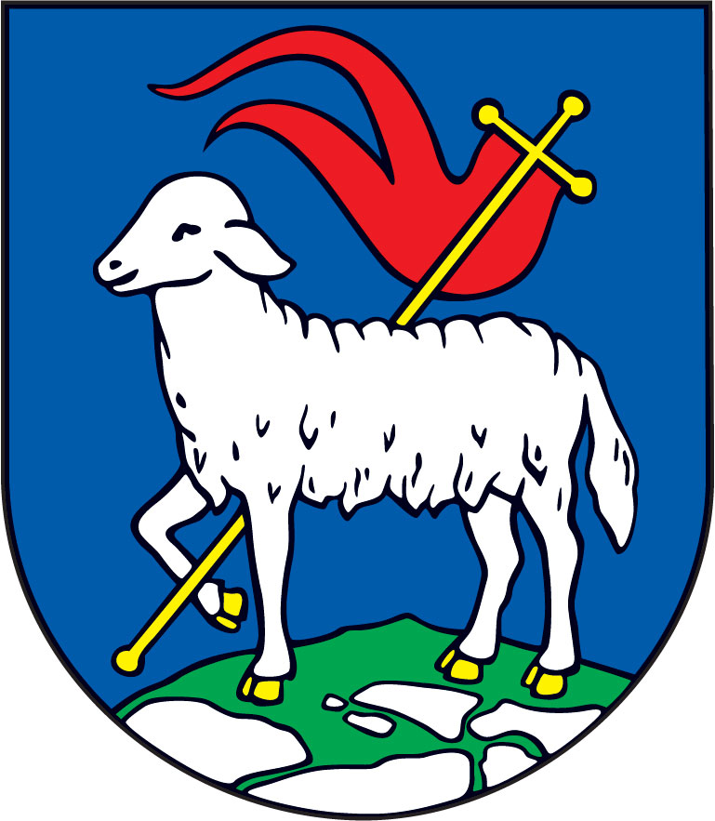

Vlajka obce: Vlajku obce Stráne pod Tatrami tvoria päť rovnako pozdĺžnych pruhov v poradí zelený, žltý, červený, biely a modrý. Vlajka má pomer strán 2 : 3 a ukončená je tromi cípmi, t. j. dvomi zástrihmi, siahajúcimi do tretiny jej listu. Farebnosť pruhov na vlajke je daná farbami obecného erbu.



  - História obce
Obec je doložená z roku 1438 ako Forwerk, neskôr ako Forbek (1773), Foľvark (1920), Folvarky (1927), Stráne pod Tatrami (1948); maďarsky Tátraalja, Forberg.
Obec sa spomína v roku 1438 ako majer mesta Kežmarku. V 16. storočí bola želiarskou obcou. V 18. storočí mali nemeckí poddaní právo voľného sťahovania. V roku 1787 mala 41 domov a 295 obyvateľov, z toho 39 sedliakov, v roku 1828 mala 49 domov a 377 obyvateľov.
Za I. ČSR to bola poľnohospodárska obec. Po oslobodení bola časť obyvateľstva nemeckej národnosti vysťahovaná, obec dosídlili slovenským obyvateľstvom z okolitých obcí. Obyvateľstvo pracovalo v priemyselných podnikoch Kežmarku.
  - Pamiatky obce

K historickým pamiatkam v obci patrí rímskokatolícky kostol sv. Petra a Pavla.
Kostol sv. Petra a Pavla - základy kostola pochádzajú z konca 13. storočia. Hlavný oltár je pseudorenesančný zo začiatku 20. storočia, pochádza v skutočnosti z polovice 17. storočia. Pri vchode sa nachádza kamenná krstiteľnica zo17. storočia. Pôvodne bola zakrytá baňatým vrchnákom z čias okolo roku 1780. Vo vežovej komore sa nachádza epitaf približne z 1. polovice 17. storočia. Predstavuje pozoruhodný obraz Smrti a osobitného súdu. Socha sv. Barbory pochádza zo začiatku 16. storočia.

- Plnenie úloh obce (prenesené kompetencie, originálne kompetencie)

  - Výchova a vzdelávanie

V súčastnosti výchovu a vzdelávanie detí v obci poskytuje:

- Základná škola s materskou školou

  - Zdravotníctvo

Zdravotnú starostlivosť v obci poskytuje len detská lekárka prostredníctvom pravidelných poradní pre matky s deťmi. Iná zdravotnícka starostlivosť je poskytovaná v meste Kežmarok.

  - Sociálne zabezpečenie

Pre potreby sociálne odkázaných občanov obec vstúpila do projektu Podpora sociálnej inklúzie v obci Stráne pod Tatrami, v rámci ktorého zamestnala 2 terénnych sociálnych pracovníkov a 2 asistentov terénnych sociálnych pracovníkov. Ich pracovisko je v rómskej osade a pomáhajú zabezpečovať styk medzi občanmi a obecným úradom, Okresným úradom a ÚPSVaR v Kežmarku, Oddelením policajného zboru v Kežmarku, exekútorskými úradmi a inými inštitúciami.
Na základe analýzy doterajšieho vývoja možno očakávať, že rozvoj sociálnych služieb sa bude ďalej rozvíjať vzhľadom na demografický vývoj v obci a narastajúce administratívne nároky orgánov štátnej správy pri vymáhaní záväzkov, riešení priestupkov a pod
  - Hospodárstvo

V obci nie sú žiadne väčšie výrobné firmy alebo podniky služieb

  - Kultúra
Spoločenský a kultúrny život v obci zabezpečuje Obec Stráne pod Tatrami, Základná škola s Materskou školou konaním kultúrnych a spoločenských akciách.

- Informácia o vývoji obci z pohľadu rozpočtovníctva

Základným nástrojom finančného hospodárenia obce bol rozpočet obce na rok 2017.
Obec v roku 2017 zostavila rozpočet podľa ustanovenia § 10 odsek 7) zákona č.583/2004 Z.z. o rozpočtových pravidlách územnej samosprávy a o zmene a doplnení niektorých zákonov v znení neskorších predpisov. Rozpočet obce na rok 2017 bol zostavený ako vyrovnaný. Bežný rozpočet bol zostavený ako prebytkový a kapitálový rozpočet ako schodkový

Hospodárenie obce sa riadilo podľa schváleného rozpočtu na rok 2017.
Rozpočet obce bol schválený obecným zastupiteľstvom dňa 16.12.2017 uznesením č. 90/2016

Rozpočet bol zmenený dva krát:
- prvá zmena schválená dňa 28.02.2017 uznesením č. 24/2017
- druhá zmena schválená dňa 27.04.2017 uznesením č. 28/2017

  - Plenenie prájmov a čerpanie výdavkov za rok 2017

 | Schválený rozpočet | Schválený rozpočet po poslednej zmene | Skutočné plnenie príjmov/čerpanie výdavkov k 31.12.2017 | % plnenia príjmov/ % plnenia výdavkov
Príjmy celkom | 2 213 329,- | 2 256 672,69 | 2 030 502,96 | 89,97
z toho :
Bežné príjmy | 2 197 329,- | 2 142 289,17 | 2 027 731,47 | 94,65
Kapitálové príjmy | 0,- | 0,- | 213,- | 0
Finančné príjmy | 16 000,- | 114 383,52 | 54 383,26 | 47,54
Príjmy RO s právnou subjektivitou | 0,- | 0,- | 2 771,49 | 0
Výdavky celkom | 2 213 329,- | 2 213 851,69 | 1 665 680,76 | 75,24
z toho :
Bežné výdavky | 1 156 084,- | 902 937,43 | 724 692,92 | 80,26
Kapitálové výdavky | 119 459,- | 403 995,- | 263 905,07 | 65,32
Finančné výdavky | 1 425,- | 1 425,- | 1424,32 | 99,95
Výdavky RO s právnou subjektivitou | 936 361,- | 905 494,56 | 940 987,84 | 103,92
Rozpočtové hospodárenie obce | + 936 361,- | + 42 821 | + 364 822,20

  - Prebytok/schodok rozpočtového hospodárenia za rok 2017

Hospodárenie obce | Skutočnosť k 31.12.2017 v EUR
Bežné príjmy spolu | 2 030 502,96
z toho : bežné príjmy obce | 2 027 731,47
bežné príjmy RO | 2 771,49
Bežné výdavky spolu | 1 665 680,76
z toho : bežné výdavky obce | 724 692,92
bežné výdavky RO | 940 987,84
Bežný rozpočet | + 364 822,20
Kapitálové príjmy spolu | 213,00
z toho : kapitálové príjmy obce | 213,00
kapitálové príjmy RO | 0,00
Kapitálové výdavky spolu | 263 905,07
z toho : kapitálové výdavky obce | 263 905,07
kapitálové výdavky RO | 0,00
Kapitálový rozpočet | - 263 692,07
Prebytok/schodok bežného a kapitálového rozpočtu | + 101 130,13
Vylúčenie z prebytku | 14 890,91
Upravený prebytok/schodok bežného a kapitálového rozpočtu | + 86 239,22
Príjmové finančné operácie | 54 383,26
Výdavkové finančné operácie | 1 424,32
Rozdiel finančných operácií | + 52 958,94
Príjmy spolu | 2 085 099,22
VÝDAVKY SPOLU | 1 931 010,15
Hospodárenie obce | + 154 089,07
Vylúčenie z prebytku | 14 890,91
Upravené hospodárenie obce | + 139 198,16

Prebytok rozpočtu v sume 101 130,13 EUR zistený podľa ustanovenia § 10 ods. 3 písm. a) a b) zákona č. 583/2004 Z.z. o rozpočtových pravidlách územnej samosprávy a o zmene a doplnení niektorých zákonov v znení neskorších predpisov, upravený o nevyčerpané prostriedky zo ŠR a podľa osobitných predpisov v sume 14 890,91 EUR navrhujeme použiť na:
- tvorbu rezervného fondu 86 239,22 EUR

Zostatok finančných operácií v sume 52 958,94 EUR podľa § 15 ods. 1 písm. c) zákona č. 583/2004 Z.z. o rozpočtových pravidlách územnej samosprávy a o zmene a doplnení niektorých zákonov v znení neskorších predpisov v sume 52 958,94 EUR, navrhujeme použiť na :
- tvorbu rezervného fondu 52 958,94 EUR

V zmysle ustanovenia § 16 odsek 6 zákona č.583/2004 Z.z. o rozpočtových pravidlách územnej samosprávy a o zmene a doplnení niektorých zákonov v znení neskorších predpisov sa na účely tvorby peňažných fondov pri usporiadaní prebytku rozpočtu obce podľa § 10 ods. 3 písm. a) a b) citovaného zákona, z tohto prebytku vylučujú :
- nevyčerpané prostriedky zo ŠR účelovo určené na bežné výdavky poskytnuté v predchádzajúcom rozpočtovom roku v sume 13 247,21 EUR, a to na :
- prenesený výkon v oblasti školstva v sume 13 247,21 EUR.

- nevyčerpané prostriedky z fondu prevádzky, údržby a opráv podľa ustanovenia § 18 ods.2 zákona č.443/2010 Z.z. o dotáciách na rozvoj bývania a o sociálnom bývaní v z.n.p. v sume 1 643,70 EUR

ktoré je možné použiť v rozpočtovom roku v súlade s ustanovením § 8 odsek 4 a 5 zákona č.523/2004 Z.z. o rozpočtových pravidlách verejnej správy a o zmene a doplnení niektorých zákonov v znení neskorších predpisov.

Na základe uvedených skutočností navrhujeme tvorbu rezervného fondu za rok 2017 vo výške 139 198,16 EUR.

Stav finančných prostriedkov obce k 31.12.2017 je v sume 253 498,74 EUR čo predstavuje stav bankových účtov v sume 246 383,42 EUR, pokladničná hotovosť v sume 7 115,32 EUR.

Z týchto prostriedkov sa vylučujú: 86 109,36 EUR
- prostriedky RF sanácia skládok v sume 1 075,64 EUR
- prostriedky fondu opráv v sume 8 389,12 EUR
- prostriedky sociálneho fondu v sume 2 285,69 EUR
- prostriedky rezervného fondu 61 111,40 EUR
- prostriedky zo ŠR určené na prenesený výkon 13 247,51 EUR

Stav finančných prostriedkov po odpočítaní viazaných účelovo určených prostriedkov k 31.12.2017 je v sume 167 389,38 EUR.

V zmysle ustanovenia § 16 odsek 6 zákona č.583/2004 Z.z. o rozpočtových pravidlách územnej samosprávy a o zmene a doplnení niektorých zákonov v znení neskorších predpisov sa na účely tvorby peňažných fondov pri usporiadaní prebytku rozpočtu obce podľa § 10 ods. 3 písm. a) a b) citovaného zákona, z tohto prebytku vylučujú :

- prenesený výkon v oblasti školstva normatívne výdavky v sume 13 247,51 EUR

ktoré je možné použiť v rozpočtovom roku v súlade s ustanovením § 8 odsek 4 a 5 zákona č.523/2004 Z.z. o rozpočtových pravidlách verejnej správy a o zmene a doplnení niektorých zákonov v znení neskorších predpisov.

Na základe uvedených skutočností navrhujeme tvorbu rezervného fondu za rok 2017 vo výške 139 198,16 EUR. A nevysporiadaný zostatok z minulého obdobia v sume 28 191,22 EUR, celková tvorba rezervného fondu za rok 2017 v sume 167 389,38 EUR.

  - Rozpočet na roky 2018 - 2020

 | Skutočné plnenie príjmov/čerpanie výdavkov k 31.12.2017 | Plán na rok 2018 | Plán na rok 2019
Príjmy celkom | 2 030 502,96 | 2 518 027,-
z toho :
Bežné príjmy | 2 027 731,47 | 2 168 027,-
Kapitálové príjmy | 213,- | 35 000,-
Finančné príjmy | 54 383,26 | 0,-
Príjmy RO s právnou subjektivitou | 2 771,49 | 0,-
Výdavky celkom | 1 665 680,76 | 2 344 831,-
z toho :
Bežné výdavky | 724 692,92 | 1 954 331,-
Kapitálové výdavky | 263 905,07 | 389 100,-
Finančné výdavky | 1424,32 | 1 400,-
Výdavky RO s právnou subjektivitou | 940 987,84
Rozpočtové hospodárenie obce | + 364 822,20

